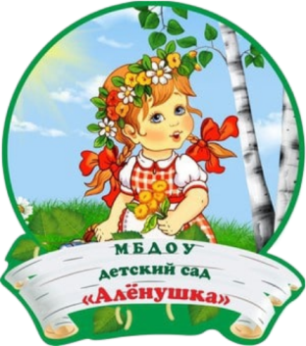
Выпуск № 9 Июль, 2023 год

Информационно-познавательная газета
для детей и взрослых о народной культуре и истории

В этом номере:
Народный календарь – месяцеслов: все об июле
Народные традиции: праздники и традиции
Приметы: народные приметы
Русская печка: рецепт
Изба-читальня: страница для детей
Народные игры: окунемся в прошлое народных игр и забав
Золотые ручки: творческая мастерская
На дворе месяц ИЮЛЬ — середина лета и середина года.
В этот месяц предстояло как следует потрудиться в поле, чтобы собрать потом богатый урожай. И, несмотря на усталость и обилие работы, все равно этот месяц был самым любимым. Остается он таким и по сей день.

НАРОДНЫЙ КАЛЕНДАРЬ – МЕСЯЦЕСЛОВ

ИЮЛЬ — самый разгар лета. Что вы ещё о нём знаете?
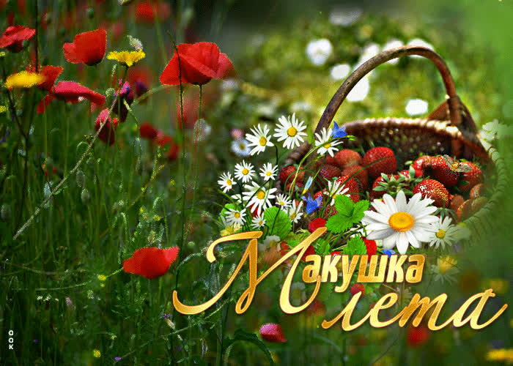
По народным приметам ИЮЛЬ считается самым теплым месяцем года. Это время активного созревания зерновых, овощей, фруктов, ягод, сбора лекарственных трав. ИЮЛЬ также период сенокоса. Обычно он радует погодой и любителей отдыха у водоемов, поскольку вода прогревается до максимальной температуры и долго остывает. Конечно, июльские дожди и грозы тоже не редкость, но в основном июль – лидер по количеству теплых и сухих дней. По утрам в этом месяце выпадают обильные росы.
«ИЮЛЬ – владыка лета».
Славянские народы седьмой месяц года нарекли седмиком. Первое его имя на Руси – «липец»: это период цветения липы. Июль – краса лета, его надежда, середина цвета, зеленое пиршество года, месяц душистых ягод, медовых трав, щедрый сладкоежка, буйный, пышный и многоцветный.
Кроме того, июль в народе называли «сеноставом» – сгребают и складывают сенов стога; «жарником» – как самое знойное время года; сенозорником : в ранние зори косят луга; «серпнем» – по зажину хлебов; «прибирихой и страдником» – проводит уборочную страду; «грозником и грозовиком» – из-за частых ливневых дождей и гроз. В народе говорят что июль «молнии мечет, дубы калечит».
ИЮЛЬ – центральный месяц лета, зенит тепла, краса светозарная, солнце в июле ликует. Не случайно его величают сенозарником – «на травах роса – легче ходит коса», «коль июль на двор заглянул, пора серпы зубрить», «жатва – время дорогое, никому тут нет покоя».
Наши предки дали этому месяцу множество звучных и поэтичных названий. А в ночь с 6 на 7 июля широко праздновался языческий праздник Иван Купала, в который люди искали в лесу цветущий папоротник. Отголоски этого обряда дошли и до наших дней.

НАРОДНЫЕ ТРАДИЦИИ

Праздник Ивана Купалы испокон веков отмечается весело и с размахом. С ним связано немало обычаев и традиций.
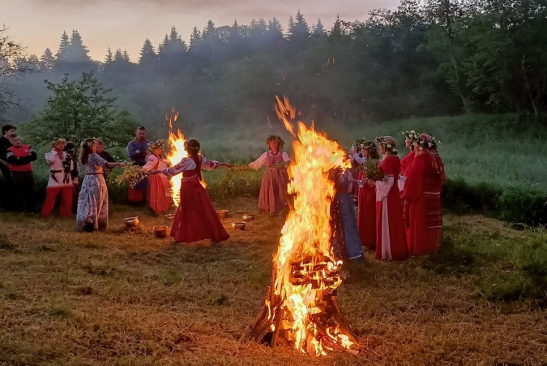
Праздник Ивана Купалы приходится на 7 июля. Однако отмечать его начинают еще накануне — вечером 6 июля, сразу после захода солнца. Но почему же именно эта ночь считалась такой особенной?
Дело в том, что раньше ночь на Ивана Купалу действительно отличалась от всех остальных ночей, так как была самой короткой в году (изначально этот праздник отмечался в день летнего солнцестояния — 21 июня). Затем дата празднования несколько раз смещалась: с приходом христианства праздник совместили с днем рождения Иоанна Крестителя (24 июня), а после перехода на григорианский календарь 24 июня перенеслось 7 июля.
В ночь на Ивана Купалу вода, огонь, цветы и травы приобретают магические свойства — становятся способны очищать от грехов и исцелять от всех болезней, — то именно с ними и была связана большая часть обрядов и традиций.
К примеру, праздник был немыслим без костра и прыжков через него. Причем прыгать через огонь больше всего нравилось молодым людям: ведь это повод показать свою удаль. Кроме того, наши предки были уверены, что один такой прыжок может излечить от болезней и сглаза, а заодно сделать совершившего его человека счастливее и удачливее.
Что касается полевых цветов и трав, которые также приобретали магическую силу в Иванову ночь, то на их сборы в эту самую ночь раньше отправлялись практически все женщины. Из собранных растений обычно плели венки, делали букеты или обереги, чтобы защититься от злых духов, а также сушили их, чтобы использовать, когда возникнет необходимость — к примеру, когда понадобится вылечить кого-нибудь или привлечь удачу.
Однако один цветок пользовался особой популярностью в Иванову ночь. Это сказочный цветок папоротника. Если верить легенде, папоротник цветет только в самую короткую ночь в году, а точнее раскрывается на один миг в полночь. Найти этот мистический цветок стремились все. Более того, люди до сих пор бродят по лесам в ночь на Ивана Купалу в его поисках, ведь, по преданию, нашедшего ждут сокровища и исполнение всех желаний.
ПОДРОБНЕЕ о празднике ИВАН КУПАЛА

НАРОДНЫЕ ПРИМЕТЫ

Об июле сложено много пословиц и поговорок

В цвету трава — косить пора
Гром гремит долго — к ненастью, отрывисто — будет ясно
В жатву лентяй женится, а зуда замуж идет

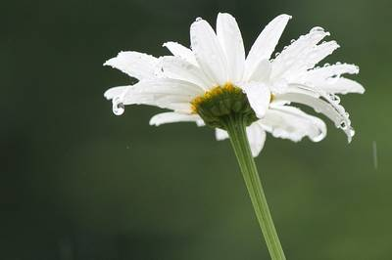
НАРОДНЫЕ ПРИМЕТЫ В ИЮЛЕ
- Если июльским утром туман стелется по воде — будет хорошая погода.
- Если июль стоит жарким, то декабрь будет морозным.
- Перед дождем комары звенят громче и пронзительнее.
- Перед дождем кроты усиленно роют землю.
- Ласточки задевают крыльями поверхность воды — к дождю.
- Если июльским утром прошел маленький дождь, то днем установится хорошая погода.
- Если мокрица утром закрывает цветки, то днем будет дождь.
- Перед дождем муравьи убирают вынесенные на воздух личинки (яйца), прячутся в муравейники, а если ожидается сильный дождь — закупоривают входы.
- На нижней стороне листьев лебеды появляется влага — к дождю.
- Гром гремит долго — к ненастью, отрывисто — будет ясно.
- Радуга с севера на юг с ярким красным цветом – к ненастью.
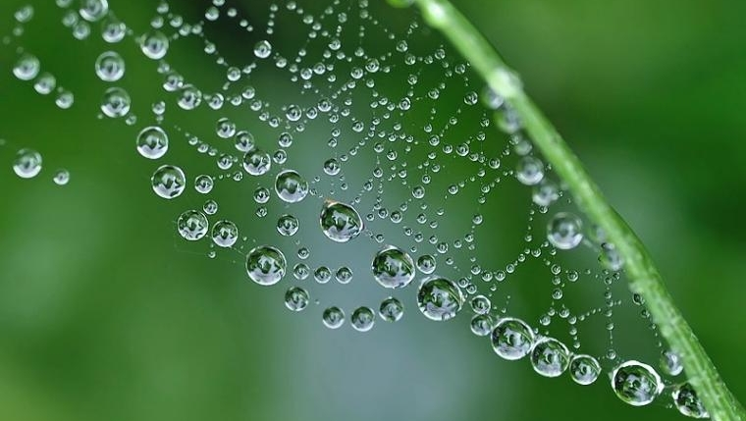
- Утром нет росы – ночью будет дождь.
- Если июльским утром прошел маленький дождь, то днем установится хорошая погода.

НАРОДНАЯ КУХНЯ

ОКРОШКА
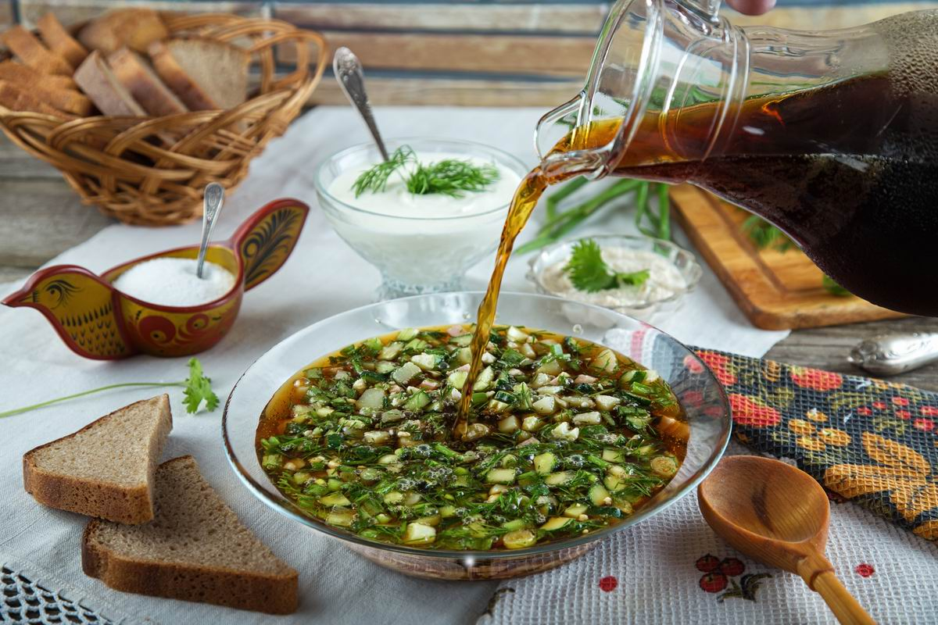
Это старинный русский рецепт окрошки, опубликованный в поваренной книге 1816 года. В отличие от современных рецептов окрошки здесь нет вареных яиц и картошки, поэтому она получается более легкой, несмотря на присутствие мяса. Вкус у такой окрошки яркий, с кисло-сладкими фруктовыми нотами, что делает ее совершенно непохожей на другие, привычные нам, холодные супы. Для приготовления такой окрошки автор рекомендует использовать свинину или индейку, но подойдет и любое другое мясо, которое вам нравится.

Ингредиенты – Окрошка:
- Вареное или жареное мясо – 300 гр,
- свежие или соленые огурцы – 300 гр,
- соленые сливы – 300 гр,
- репчатый или зеленый лук – 50 гр,
- укроп – 20 гр,
- сливовый или огуречный рассол – 600 мл,
- квас – 1 л,
- соль – по вкусу.

Приготовление:
- Охлажденное вареное или жареное мясо нарезать на небольшие кубики.
- Сливы очистить от косточек и нарезать на кубики того же размера. Аналогичным образом нарезать свежие или соленые огурцы.
- Измельчить лук и укроп.
- В глубокой миске соединить все ингредиенты, перемешать, при необходимости добавить соль по вкусу.
- В графине соединить охлажденный рассол и квас.
- Разложить нарезанные овощи по порционным мискам, залить холодной смесью рассола и кваса и сразу подавать к столу.
ПРИЯТНОГО АППЕТИТА!
ИЗБА - ЧИТАЛЬНЯ

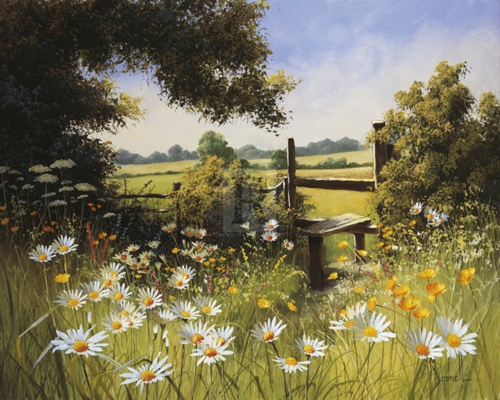
Мир преобразился: народились пташки,
Луг принарядился в платье из ромашки! А средь сочной зелени, у лесной орожки,
Ягодки примерили яркие одёжки!
Солнце торжествует, всех пьянит от света!
Здесь июль пирует! Он – макушка лета!
(Е. Груданова)

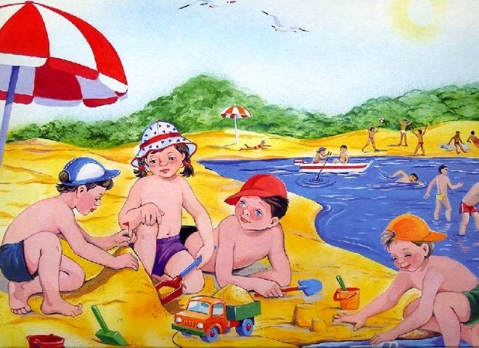
Самый жаркий месяц года —
Это красочный июль.
Очень знойная погода!
Ветер нежно треплет тюль,
Солнце красит наше тело
В красно-смуглые цвета.
Лето знойное запело,
Отворяй-ка ворота!
Только очень осторожно
Относись к жаре такой!
Получить ожоги можно.
Кепкой голову накрой.
(Л. Ким)

Интересных дел не мало!
Что же выбрать для начала?
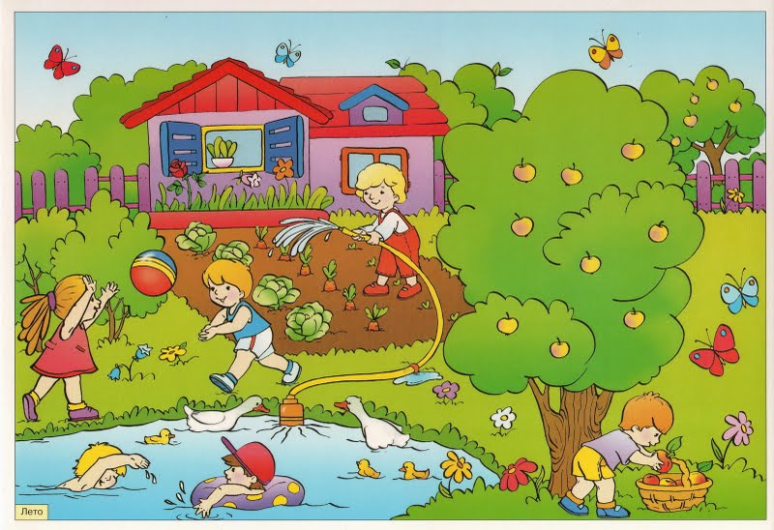
Если б было в голове
Мысли три, а лучше – две,
Я бы выбрал без труда,
Чем заняться мне тогда;
Но задача непроста,
Если мыслей больше ста.
Я решал её, решал,
Всё в мозгах перемешал.
Вот вопрос: за что приняться,
Чем бы мне сперва заняться?
Думал с самого утра…
Вот уже и спать пора.
(Н. Боровков)

НАРОДНЫЕ ИГРЫ

ИГРЫ НА ИВАНА КУПАЛУ
Огонь
Прыжки через «огонь»
Одна из главных особенностей этой ночи — очищающие костры, через которые прыгали: кто удачнее и выше прыгнет, тот будет счастливее. Для детей, конечно, эта забава опасна, поэтому мы предлагаем заменить костер палочкой, которую постепенно будем поднимать выше и выше. Кто смог перепрыгнуть палку в самом верхнем положении, тот и победил.

Вода
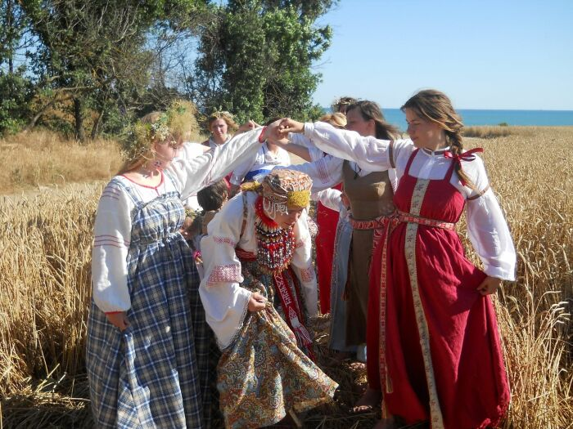
Ручеек
Дети выстраиваются парами, друг напротив друга, берутся за руки и поднимают их вверх. Тот, кто остался без пары, проходит по «ручейку» и берет за руку понравившегося ребенка. Они вдвоем проходят сквозь пары и встают впереди всех, подняв руки. Освободившийся участник проходит с конца пар под «ручейком» и выбирает себе пару и так далее. Эта игра – отличный способ перемещаться на небольшие расстояния всей группой.

Земля - Травы
Бабка-Ёжка
Для этой игры нам понадобится метла или веник, ведь какая может быть «Бабка-Ёжка» без метлы. Дети встают в круг, «Бабка-Ёжка» встает в середину круга. Дети начинают дразнить «Бабку-Ёжку»:
Бабка-Ёжка, костяная ножка.
Печку топила, ногу сварила,
Вышла на крылечко,
Съела человечка.
А потом и говорит.
И «Бабка-Ёжка» говорит: У меня живот болит.
После этих слов, она начинает крутить метлу по кругу над землей, а дети должны подпрыгивать так, чтобы «Бабка-Ёжка» их метлой не задела. Кого «Бабка-Ёжка» заденет метлой, того она сажает на метлу и забирает к себе в избушку. Играют до тех пор, пока «Бабка-Ёжка» не переловит всех играющих, а потом все вместе катаются на метле. Есть и другой вариант игры: до кого «Бабка-Ёжка» дотронется метлой, тот становится «Бабкой-Ёжкой» и игра начинается сначала.
ЗОЛОТЫЕ РУЧКИ

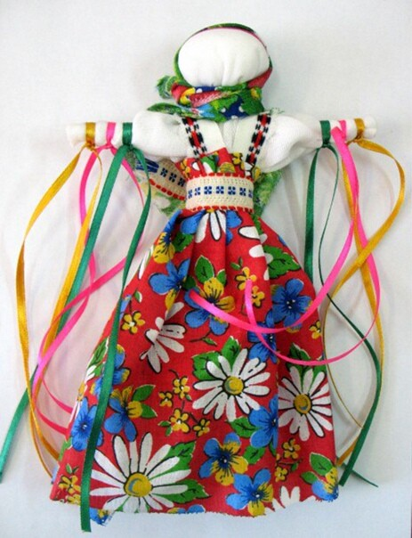
КУКЛА КУПАВКА — старинный славянский оберег для дома. Следовательно, если его правильно сделать своими руками (а справится даже ребенок), то куколка сможет принести в ваш дом уют, удачу, богатство.
Купавка — кукла не простая. Ее делали накануне больших древне языческих славянских празднеств — Ивана-Купала и Аграфены Купальницы.

Материалы:
- Две веточки берёзы для тела и рук. Одна должна быть длиннее другой.
- Ткань телесного или белого цвета на голову и руки куклы (25*25 см).
- Яркий лоскут ткани на сарафан/юбку (10*20 см).
- Вата.
- Яркие ленточки на руки кукле.
- Тесьму, цветы, чтобы украсить кукле голову.

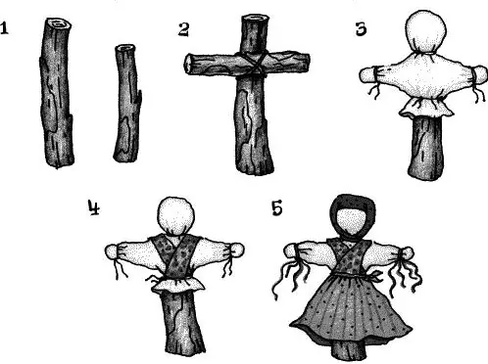
* Создайте основу-каркас для тела куклы. Необходимо расположить березовые ветки перпендикулярно друг другу. Верхняя часть должна быть более длинной, чем нижняя.
* Теперь, перевяжите получившуюся конструкцию нитью (желательно красной, если делать согласно традициям).
* Там где будет голова — намотайте вату, придав ей круглую форму.
* Накройте ее сверху светлой тканью, приспуская свободные складки по бокам. Там, где должно быть лицо — ткань распрямите, а основание шеи перемотайте нитью.
* Переходим к рукам. Прикрепите кусочки ваты на концы короткой ветки. Накройте их боковыми складками от лица и сформируйте кулачки. Их нужно обмотать ниткой, придавая форму.
* Из такой же яркой ткани, как для юбки, сделайте лямки. Закрепите их на плечах крест на крест, а на талии обвяжите нитью.
* Оденьте на талию юбку. Закрепите нитками на талии.
* На голову повяжите платок и украсьте его тесьмой или венком.
* И в заключении повяжите яркие ленты на руки нашей куклы — купавки.
Источник: https://daynotes.ru/narodnaya-kukla-kupavka-na-ivana-kupala-master-klass-dlya-detej
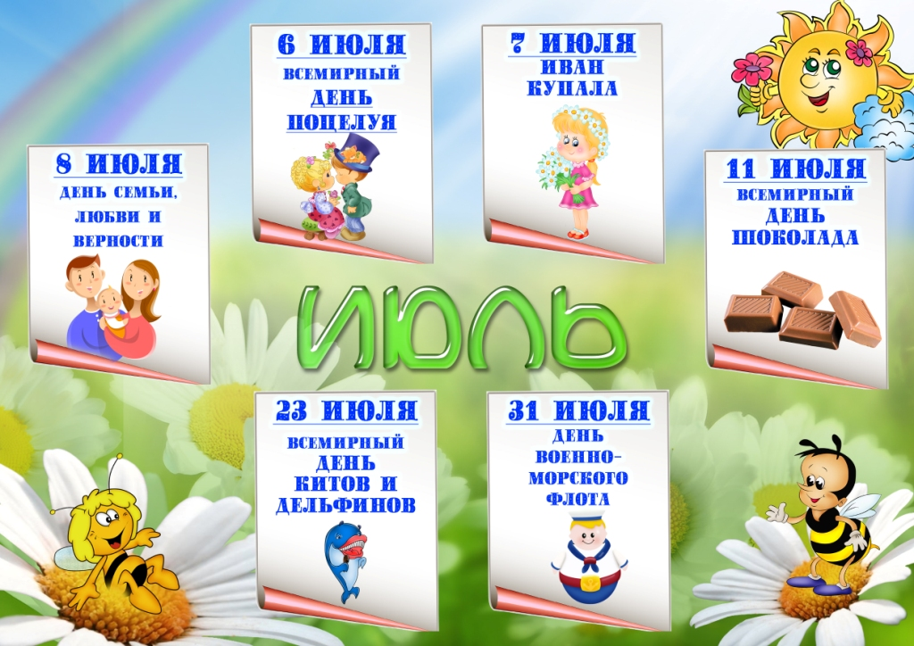

(все представленные фотографии и картинки взяты с разных сайтов сети интернет)

Написать в редакцию Вы можете по
Е-mail:
sadovaya.72@mail.ru
Главный редактор: Усевич И.М.
старший воспитатель.
Редакторы и составители:
Титова Е.М., Скрыпченко Н.М.,
воспитатели.
Сайт детского сада:
https://dsalenushka.yak-uo.ru
наш сад в сети интернет:
https://vk.com/public202225052
https://t.me/yakalenushka
https://ok.ru/group/70000001609055

